**PRACTICA AZURE**

* Vamos a realizar una aplicación que consumirá un Web Api alojado en Azure.
* Dicha aplicación se encargará de poder gestionar Series de televisión y personajes televisivos.
* Debemos realizar la práctica creando un servicio Api y una aplicación MVC Core para consumir el servicio.
* Implementaremos seguridad en los dos puntos, tanto en el servicio Api como en la aplicación Mvc Core.

Funcionalidad del Servicio Api: Los elementos en **rojo** estarán protegidos con seguridad.

* Mostrar todas las Series
* Buscar Serie por Id
* Mostrar todos los Personajes
* Buscar personaje por Id
* Buscar personaje por IdSerie
* Insertar nuevo personaje
* Modificar Personaje cambiándolo de Serie.

En el menú de nuestra aplicación, tendremos que cargar las series para poder navegar a una Serie dónde se nos mostrará un detalle de la serie y sus personajes.

**Nota**: No es necesario hacer un **ViewComponent**, una página para mostrar que funciona la petición.

**Nota**: Los dibujos dan igual, importa el consumo.

* Menú principal con series: Cargar series para navegar

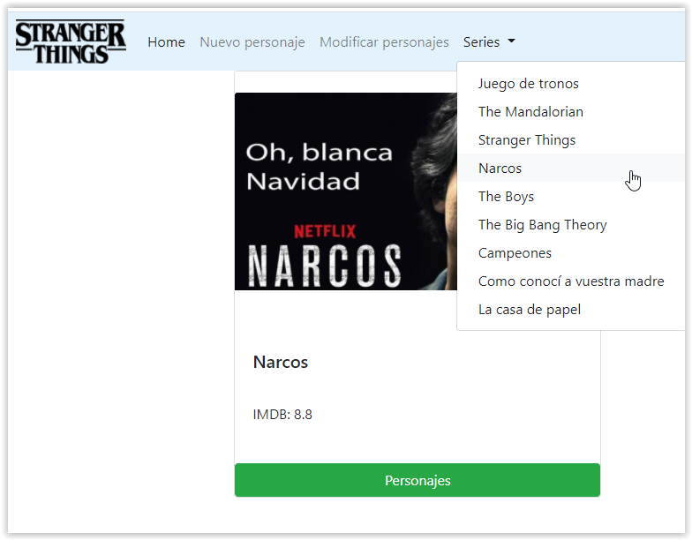

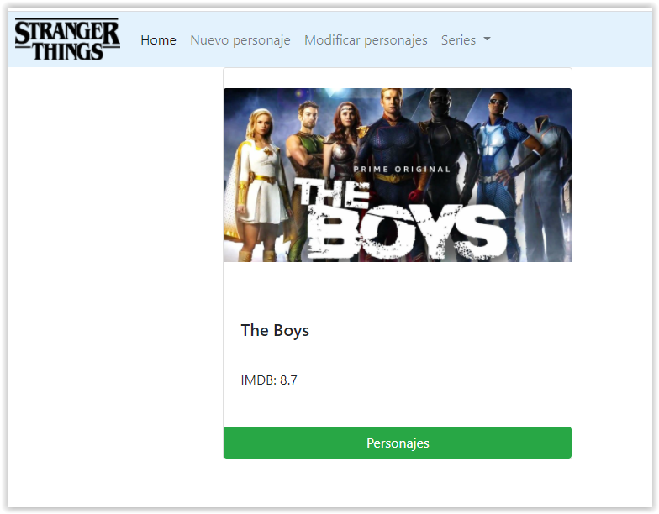

Podremos visualizar los personajes de una determinada serie.

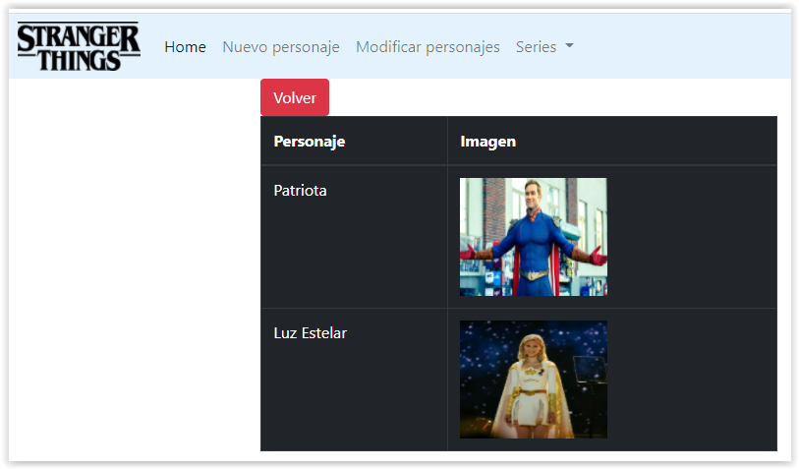

Tendremos la posibilidad de incluir nuevos personajes.

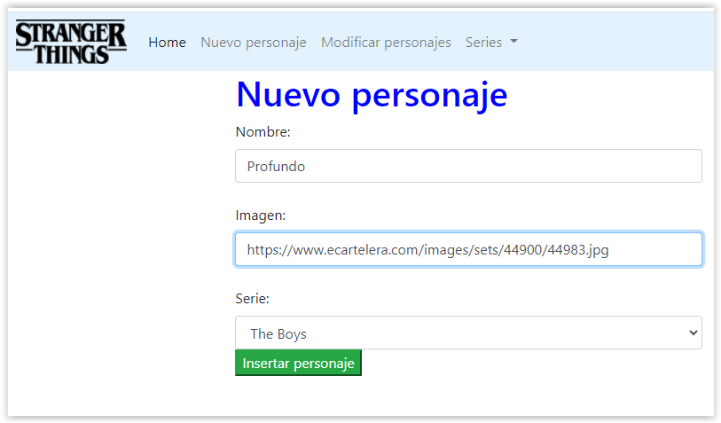

Tendremos la posibilidad de cambiar a un personaje de serie:

* Modificar serie personaje: 